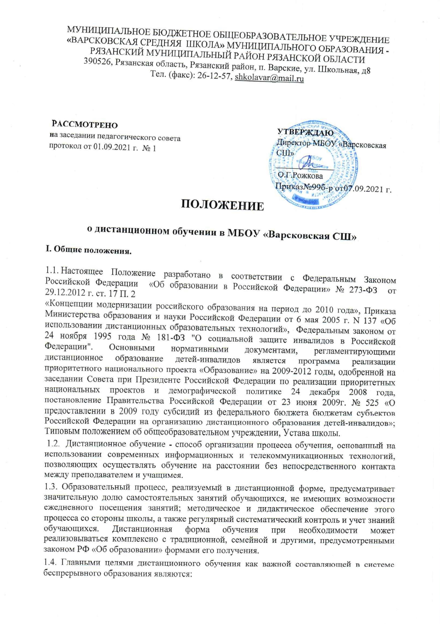

* предоставление обучающимся возможности освоения образовательных программ непосредственно по месту жительства обучающегося или его временного пребывания (нахождения);
* предоставление детям-инвалидам возможности получения образования по индивидуальной программе на дому;
* повышение качества образования обучающихся в соответствии с их интересами, способностями и потребностями;
* развитие профильного образования на основе использования информационных технологий как комплекса социально-педагогических преобразований;
* создание условий для более полного удовлетворения потребностей обучающихся в области образования без отрыва от основной учёбы.

**II.** **Организация процесса дистанционного обучения в школе**

2.1. Права и обязанности обучающихся, осваивающих образовательные программы с использованием дистанционных образовательных технологий, определяются законодательством Российской Федерации.

2.2. Обучение в дистанционной форме осуществляется как по отдельным предметам и курсам, включенным в учебный план школы, так и по всему комплексу предметов учебного плана. Выбор предметов изучения осуществляется совершеннолетними учащимися или родителями (лицами, их заменяющими) несовершеннолетних учащихся по согласованию со школой.

2.3. Обучающиеся в дистанционной форме имеют все права и несут все обязанности, предусмотренные законом Российской Федерации «Об образовании» и Уставом школы, наравне с учащимися других форм обучения, могут принимать участие во всех проводимых школой учебных, познавательных, развивающих, культурных и, спортивных мероприятиях: уроках, консультациях, семинарах, в т.ч. выездных зачетах, экзаменах, в т.ч конференциях, экспедициях, походах, викторинах, чемпионатах и других мероприятиях, организуемых и (или) проводимых школой. Посещение уроков соответствующего класса (года) обучения не является обязательным для обучающихся в дистанционной форме.

2.4. Отчисление обучающегося в дистанционной форме производится приказом директора школы после расторжения договора о получении образования в дистанционной форме или истечения срока его действия.

**Ш. Организация процесса дистанционного обучения детей-инвалидов**

3.1. Дистанционное обучение осуществляется на принципе добровольного участия детей с ОВЗ на основании заявления родителей (законных представителей) при наличии рекомендаций, содержащихся в индивидуальной программе реабилитации ребенка-инвалида, выдаваемой федеральными государственными учреждениями медико-социальной экспертизы (далее - рекомендации специалистов).

3.2. Для организации дистанционного обучения детей-инвалидов школа осуществляет следующие функции:

проводит мероприятия по обеспечению информационно-методической поддержки дистанционного обучения детей с ОВЗ;

создает и поддерживает на сайте школы пространство для дистанционного обучения детей с ОВЗ, в котором, в том числе, размещает информацию о порядке и условиях дистанционного обучения детей с ОВЗ, форму заявления о дистанционном обучении ребенка с ОВЗ;

осуществляет организацию учебно-методической помощи обучающимся детям с ОВЗ, родителям (законным представителям) обучающихся детей-инвалидов;

информирует родителей (законных представителей) о порядке и условиях дистанционного обучения детей с ОВЗ.

3.3. Родители (законные представители) детей-инвалидов, желающие обучать детей с использованием дистанционных образовательных технологий, представляют в школу следующие документы:

заявление по форме согласно Приложению к настоящему Положению;

копию документа об образовании (при его наличии);

копию документа об установлении инвалидности;

справку о рекомендованном обучении ребенка-инвалида на дому.

Заявление и необходимые документы (далее - документы) представляются в школу лично.

3.4. Причинами отказа во включении в Реестр являются:

предоставление недостоверных сведений о ребенке-инвалиде;

отсутствие технических возможностей по организации рабочего места ребенка-инвалида и (или) педагогического работника.

3.5. С учетом технических возможностей, при наличии согласия образовательного учреждения и педагогического работника рабочее место педагогического работника оснащается аппаратно-программным комплексом и обеспечивается доступом к сети Интернет в образовательном учреждении или непосредственно по месту проживания педагогического работника.

3.6. Аппаратно-программный комплекс передается участникам образовательного процесса на договорной основе во временное безвозмездное пользование:

в отношении аппаратно-программного комплекса для рабочего места педагогического работника соответствующий договор заключается с образовательным учреждением;

в отношении аппаратно-программного комплекса для рабочего места ребенка-инвалида соответствующий договор заключается с его родителями (законными представителями).

3.7. Для обеспечения процесса дистанционного обучения детей с ОВЗ используются следующие средства дистанционного обучения: специализированные учебники с мультимедийными сопровождениями, электронные учебно-методические комплексы, включающие электронные учебники, учебные пособия, тренинговые компьютерные программы, компьютерные лабораторные практикумы, контрольно-тестирующие комплекты, учебные видеофильмы, аудиозаписи, иные материалы (далее - учебно-методический комплекс), предназначенные для передачи по телекоммуникационным и иным каналам связи посредством комплектов компьютерной техники, цифрового учебного оборудования, оргтехники и программного обеспечения, адаптированными с учетом специфики нарушений развития детей с ОВЗ (далее - аппаратно-программный комплекс).

3.8. Формы обучения и объем учебной нагрузки обучающихся могут варьироваться в зависимости от особенностей психофизического развития, индивидуальных возможностей и состояния здоровья детей с ОВЗ. При наличии соответствующих рекомендаций специалистов количество часов по классам может быть увеличено в пределах максимально допустимой учебной нагрузки, предусмотренной санитарно-гигиеническими требованиями.

3.9. Организация дистанционного обучения детей-инвалидов предполагает выбор детьми с ОВЗ и их родителями (законными представителями) индивидуальной образовательной траектории с уточнением индивидуального учебного плана, реализуемого за счет часов, предусмотренных в учебных планах образовательных учреждений, в которых дети-инвалиды обучаются (желают обучаться).

3.10. Содержание учебно-методического комплекса, позволяющего обеспечить освоение и реализацию образовательной программы при организации дистанционного обучения детей с ОВЗ, должно соответствовать федеральным государственным образовательным стандартам.

3.11. Для детей с ОВЗ, состояние здоровья которых допускает возможность периодического посещения ими образовательного учреждения, с учетом согласия их родителей (законных представителей) наряду с дистанционным обучением и занятиями на дому организуются занятия в помещениях образовательного учреждения (индивидуально или в малых группах).

3.12. При организации дистанционного обучения детей с ОВЗ учет результатов образовательного процесса и внутренний документооборот ведется в электронно-цифровой форме.

3.13. Текущий контроль и промежуточная аттестация обучающихся осуществляются образовательным учреждением традиционными методами или с использованием дистанционных образовательных технологий.

3.14. Государственная (итоговая) аттестация осуществляется в соответствии с нормативными документами, определяющими формы и порядок проведения государственной (итоговой) аттестации обучающихся, освоивших основные общеобразовательные программы начального, среднего (полного) общего образования.

**IV.** **Образовательное учреждение:**

4.1. Выявляет потребности обучающихся 5-11 классов в дистанционном обучении или   углублении,  расширении  знаний по отдельным предметам;

4.2.Принимает педагогическим советом решение об использовании дистанционного обучения для удовлетворения образовательных потребностей обучающихся в профильном обучении или  углублении, расширении знаний по отдельным предметам (закон РФ «Об образовании» ст. 32 п.2);

4.3.Включает часы дистанционного обучения  в учебное расписание ОУ;

4.4.Основанием для открытия дистанционной формы обучения по профильным учебным предметам или для углубления знаний по отдельным предметам являются:

* назначение ответственного за организацию ДО из числа педагогического коллектива;
* назначение помощника преподавателя, который будет находиться в непосредственном очном контакте с обучающимися, оказывать им техническую и организационную помощь,  из числа педагогов школы;
* определение учебной нагрузки для педагогов;
* установление коэффициента доплаты учителям-предметникам, осуществляющим контроль за процессом ДО, оформление школьной документации по результатам  обучения обучающихся (за ведение инновационной деятельности).

4.5.Основанием  для зачисления на дистанционное обучение являются:

* личное заявление обучающегося;
* заявление родителей обучающегося (для учащихся 5 –11 классов);
* анкета, содержащая сведения об  обучающихся (для регистрации на сервере ДО, присвоение индивидуального пароля и логина, установление контакта);

**V.      Права школы  в рамках предоставления обучающимся обучения в форме** **дистанционного образования.**

5.1.Школа имеет право:

* использовать дистанционные образовательные технологии при всех, предусмотренных законодательством РФ, формах получения образования (Закон РФ «Об  образовании»  ст.32 п.2 п. 5) или при их сочетании, при проведении различных видов учебных, лабораторных и практических занятий, практик, текущего контроля, промежуточной аттестации обучающихся;

* использовать ДОТ при наличии руководящих и педагогических работников и учебно-воспитательного персонала, имеющих соответствующий уровень подготовки (документ о повышении квалификации) и специально оборудованных помещений с соответствующей техникой, позволяющей реализовывать образовательные программы с использованием ДОТ;
* вести учет результатов образовательного процесса и внутренний документооборот в электронно-цифровой форме в соответствии с федеральным законом от 10.01.2002 №1-ф3 «Об электронно-цифровой подписи» (собрание законодательства Российской Федерации , 2002, №2, ст. 127).